Залікова робота 3

- інформатики
уч _________ 9- _____класу ПІБ_____________________________________

Системи керування базами даних

І рівень
- Бази даних (БД) – це:

а) інструмент, використовуючи який, можна збирати й упорядковувати інформацію б) сукупність даних, які взаємопов’язані між собою та мають певні властивості в) структурна сукупність взаємопов’язаних даних певної предметної галузі г) сукупність значної кількості інформації з певної предметної галузі

- Які основні об’єкти має база даних?
а) таблиці, запити, форми б) таблиці, форми, звіти, запити
в) схеми, запити, форми, звіти г) таблиці, сортування, форми
- Як називається стовпчик у таблиці БД?
а) поле б) запис в) відношення г) атрибут
- За структурою організації інформації в БД розрізняють такі моделі баз даних:
а) реляційна б) мережна в) ієрархічна г) таблична
- Як називається рядок у таблиці БД?
а) поле б) запис в) відношення г) атрибут
- Що таке СКБД?

а) скорочення від слів система керування базами даних
б) скорочення від слів система керування базисами даних
в) скорочення від слів структура керування базами даних
г) скорочення від слів структура керування базисами даних

  - рівень (правильних відповідей МОЖЕ бути декілька)
- Таблиця бази даних може перебувати у двох режимах:

а) режим редактора таблиці б) режим таблиці
в) режим конструктора г) режим перегляду

- Як називається розміщення даних в базі за єдиними правилами:

а) структура даних б) взаємопов’язаність в) структурованість г) незалежність 9. Ключове поле – це:

а) поле, яке не повторюється і не змінює своє значення б) поле, яке однозначно ідентифікує запис таблиці в) поле, значення в якому повторюється г) поле, що містить цінну інформацію

  - рівень
- Встановіть відповідність між типами зв’язків у БД.

 | 1) | один-до-одного | а) коли кільком екземплярам однієї множини
 |  |  | можуть відповідати кілька екземплярів іншої
 |  |  | множини
 | 2) | один-до-багатьох | б) коли кільком екземплярам однієї множини
 |  |  | відповідає один екземпляр іншої множини
 | 3) | багато-до-одного | в) одному екземпляру однієї множини може
 |  |  | відповідати кілька екземплярів іншої множини
 | 4) | багато-до-багатьох | г) одному екземпляру однієї множини відповідає
 |  |  | один екземпляр іншої множини

- Встановіть відповідність між категоріями об’єктів Microsoft Access.
 | 1) | таблиці | а) набір макровказівок, які створюються користувачем для
 |  |  | автоматизації виконання конкретних операцій
 | 2) | запит | б) засіб для відбору даних, які задовольняють певним умовам
 | 3) | форма | в) засіб, який дає можливість вибрати з бази потрібні відомості й
 |  |  | подати їх у вигляді зручному для сприйняття та перегляду
 | 4) | звіт | г) засіб, який дає змогу спростити процес введення чи зміни даних
 |  |  | у таблицях БД та забезпечує введення чи зміни даних у таблицях
 |  |  | БД та забезпечує виведення на екран даних не лише у вигляді
 |  |  | таблиць
 | 5) | макрос

ІV рівень
12*. Розробіть модель бази даних за темою Бібліотека (можливі рівні: книга, читач, автор).

- Розробіть структуру таблиць, вкажіть ключові поля.
- Побудуйте зв’язки між таблицями.
- Окремо побудуйте таблиці та внесіть в них інформацію (по 10 записів до кожної)

Нижче наведено зразок виконання роботи на прикладі теми «Школа»

Структура бази даних
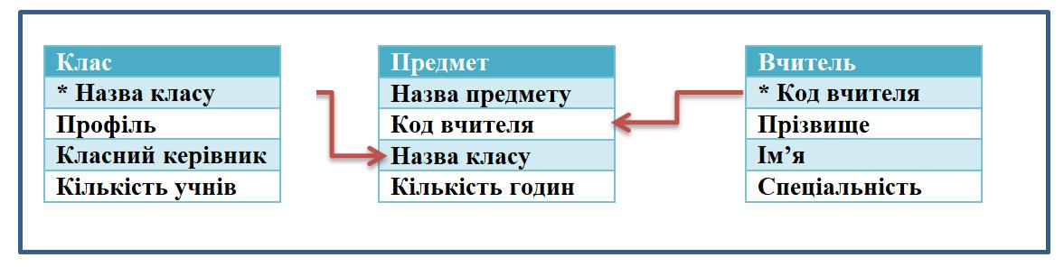

Таблиці бази даних:
Клас
Назва класу | Профіль | Класний керівник | Кількість учнів
9-А | Філологічний | Анопрієнко М.В. | 32
10-А | Математичний | Васильченко І.Л. | 34
10-Б | Історичний | Дашко П.Р. | 28
…
Предмет
Назва предмету | Код вчителя | Назва класу | Кількість годин
Алгебра | 2 | 9-А | 2
Алгебра | 2 | 10-А | 5
Історія | 1 | 10-А | 1
…
Вчитель
Код вчителя | Прізвище | Ім’я | Спеціальність
1 | Антонюк | Ірина | Історія
2 | Власова | Тетяна | Алгебра
3 | Дмитренко | Іван | Іноземна мова
…

Залікова робота 4

- інформатики
уч _________ 9- _____класу ПІБ_____________________________________

Табличні величини та алгоритми їх опрацювання. Виконання індивідуального навчального проєкту з дослідження предметної галузі навчального курсу «Інформатика».

  - рівень
- Впорядкований набір змінних деякого типу називають – ____________________________________

- Змінна типу: var <змінна>: (<список усіх можливих значень>) називається:
а) інтервальною б) перелічувальною в) рядковою г) інша відповідь

- Ціле число, яке вказує на місце розташування елемента в масиві:
а) індекс елемента масиву б) елемент рядка в) елемент стовпця

- Кількість стовпців таблиці описує властивість:
а) ColCount б) RowCount в) FixedCols г) FixedRows

- Колір фіксованих стовпців і рядків описує властивість:
а) ColCount б) RowCount в) FixedColor г) FixedRows

- Сукупність однотипних змінних, що об’єднані спільним іменем та за яким можна надавати значення в процесі виконання програми, у мові програмування Free Pascal називають _____________

  - рівень
- Правило (ознака), за яким виконують впорядкування елементів називають _____________________

- Визначте якими є типи змінних i, max, min у наступному фрагменті програми:

var i : integer;
max, min : real;
a : array [1..10] of real;

а) i – цілий, max, min – дійсний б) i – цілий, max, min – раціональний
в) i – раціональний, max, min – дійсний г) i – дійсний, max, min – раціональний

- Розташуйте дії у хронологічній послідовності:

а) у програмному коді записати команди для введення елементів табличної величини у пам’ять комп’ютера

б) за умовою завдання встановити, чи можна подати вхідні дані у вигляді табличної величини (масиву чи списку)

в) надати табличній величині одне ім’я

г) визначити тип елементів табличної величини та описати його в розділі змінних var або задати порожній список, у якому буде зберігатись набір даних

  - рівень

- Знайдіть помилки у наступному фрагменті програми: begin;
s=0
for i : =1 to 4 do
for j = 1 to 4 do

end:

- Установіть відповідність між властивостями елементів управління Меmо та їх описом:
 |  | Властивість | Опис
 | 1) | Name | а) максимальна довжина тексту в полі Memo
 | 2) | Lines | б) шрифт, який використовують для відображення тексту
 | 3) | MaxLength | в) відстань від правої межі поля до лівої межі форми
 | 4) | Left | г) відстань від лівої межі поля до правої межі форми
 | 5) | Top | д) Ім’я
 | 6) | Font

IV рівень

12*. Створіть проект Швидкий пошук для визначення, чи є вказане значення серед елементів лінійної таблиці з 10 цілих чисел.

